Január végéig lehet nevezni a 12. Savaria Filmszemlére: az építészet, a kulturális örökség és a sport a fókuszban
A Savaria Filmakadémia Egyesület ismét meghirdette Savaria Filmszemle felhívását, amely idén tizenkettedik alkalommal, 2025. május 7-9. között kerül megrendezésre Szombathelyen. A filmszemle kiváló lehetőséget nyújt hazai és nemzetközi filmalkotók számára, hogy bemutassák műveiket, miközben reflektálnak a jelen kor kihívásaira és változásaira.
Nevezési kategóriák és témák:
Építészet: olyan filmek, amelyek az építészeti csodákat és tervezési kihívásokat dokumentálják.
Kulturális örökség: művek, amelyek a kulturális hagyományok megőrzését és átadását célozzák.
Sport: alkotások, amelyek a sport világának dinamizmusát és társadalmi hatását vizsgálják.
Diákfilm: 'Mire jó az online tér! Az új digitális jövő! Veszélyek az online médiában' – Ebben a kategóriában a diákok az online média lehetőségeit és veszélyeit tárják fel.
A szemle minden műfajban fogad alkotásokat, beleértve a dokumentumfilmeket, ismeretterjesztő filmeket, kisjátékfilmeket és filmetűdöket, amelyek a fenti témákhoz kapcsolódnak. Különös figyelmet fordítanak a felsőoktatási intézményekben tanuló diákok által készített kísérleti és vizsgafilmekre, melyeket a zsűri külön kategóriában értékel.
Fontos dátumok:
Nevezési határidő: 2025. január 31.
Filmek beküldési határideje: 2025. február 5.
A tizenkettedik filmszemle programja az idei évben térben és időben is megújul, valamint kibővül: szakmai programok, közönségtalálkozók és Szombathelyen valamint Vas vármegye több településén kihelyezett filmvetítések is várják a nagyérdeműt. Ezek a lehetőségek a filmesek számára egyaránt lehetőséget biztosítanak a tapasztalatcserére.
A jelentkezéseket a filmakadémia weboldalain, a savariafilmszemle.hu-n vagy a savariafilmakademia.hu címen elérhető jelentkezési űrlapokon lehet leadni.
Elérhetőségek:
E-mail: savariafilmszemle@gmail.com
Telefon: +36 20 549 5200
A Savaria Filmakadémia Egyesület várja a filmkészítők és filmrajongók jelentkezését, hogy közösen fedezzük fel a filmkultúra legújabb irányzatait és értékeit a 2025-ös Savaria Filmszemlén.
Sajtókapcsolat:
- Simon Ádám
- simon.adam@hpluszmedia.hu
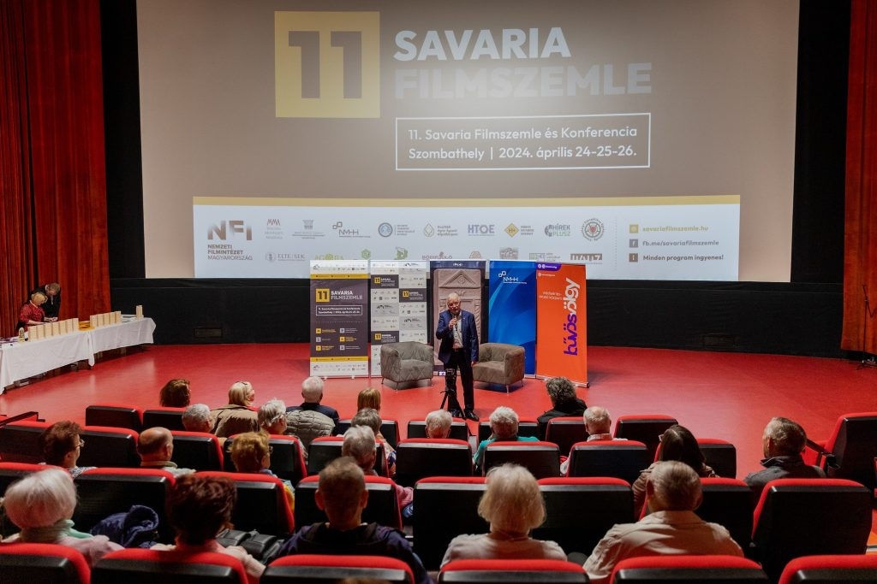 | © Savaria Filmakadémia Egyesület
 | © Savaria Filmakadémia Egyesület
Eredeti tartalom: Savaria Filmakadémia Egyesület
Továbbította: Helló Sajtó! Üzleti Sajtószolgálat
Ez a sajtóközlemény a következő linken érhető el:

